Martes
21
de febrero

Sexto de Primaria
Historia

Lotería de las civilizaciones andinas

Aprendizaje esperado: identifica algunas características de las civilizaciones de los Andes.

Énfasis: las civilizaciones anteriores a los incas: Chavín, Nazca, Moche, Tihuanaco y Húari.

¿Qué vamos a aprender?

En la sesión de hoy participarás en el juego de la “Lotería de las civilizaciones andinas”. Si alguna vez has jugado lotería, entonces este juego te resultará sencillo pues será similar, solamente que tendrá algunas variantes.

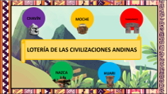
“Tablero de la Lotería de las civilizaciones andinas”.

Para esta actividad necesitarás 50 fichas bibliográficas blancas para elaborar tus cartas, 2 hojas blancas para elaborar tus tableros, regla, plumones, colores, lápiz y, por supuesto, el infaltable libro de texto de Historia donde revisarás las páginas 68 y 69.

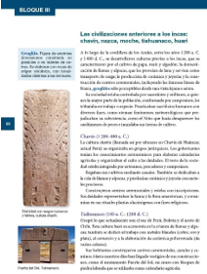
https://libros.conaliteg.gob.mx/20/P6HIA.htm?#page/68

¿Qué hacemos?

Presta mucha atención a las instrucciones.

- Necesitas jugar on otras dos personas, una de ellas será el otro jugador y la otra persona será el moderador.
- Cada participante deberá tomar un tablero y veinticinco cartas, fichas o tarjetas.
- Cada tarjeta está marcada con un círculo que indica a que civilización pertenece el elemento mostrado.
- El juego da inicio cuando el moderador diga la palabra “civilizaciones”.
- El moderador cantará y mostrará cada una de las cartas.
- Cada participante deberá marcar en su tablero la imagen mostrada. Adicionalmente, deberá explicar la imagen que marcó.
- Gana quien complete todas las imágenes de su tablero y grite la palabra “andinas”.

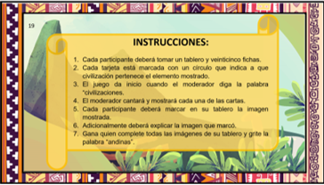
“Instrucciones de la Lotería de las civilizaciones andinas”.

Puedes elaborar tu propia lotería o descarguar el material de la página oficial de “Aprende en casa” para jugar en familia. Lo importante del juego es que expliquen las tarjetas mostradas.

Analizarás diversas civilizaciones andinas previas al surgimiento de los incas, por lo que es fundamental que te ubiques en el tiempo y el espacio.

Las civilizaciones que conocerás hoy son las siguientes:
- Civilización Chavín.
- Civilización Moche.
- Civilización Nazca.
- Civilización Tiahuanaco.
- Civilización Huari.

Ahora debes detenerte un momento para analizar esto del tiempo. Primera observación, ¿Recuerdas que en clases anteriores revisaste la simultaneidad? Pues es importante observar que mientras estas civilizaciones se desarrollaban también ocurrían eventos en otras partes del mundo.

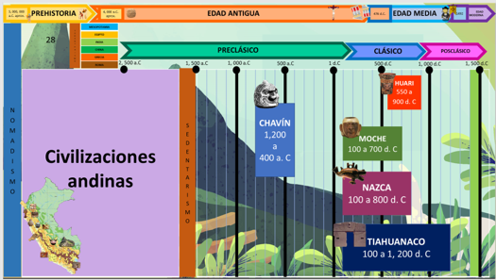
Línea del tiempo. Civilizaciones andinas.

De entrada, en Mesoamérica se estaba desarrollando la civilización Olmeca al mismo tiempo que la civilización Chavín.

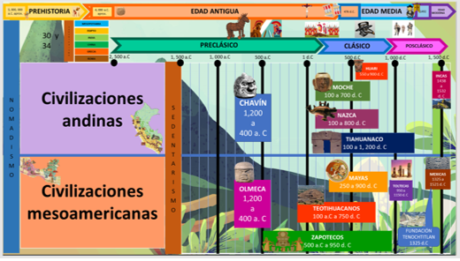
Líneas del tiempo. Civilizaciones andinas y civilizaciones mesoamericanas.

Aunque también ocurrían hechos en la zona del Mediterráneo, en la línea del tiempo se observa que Europa, Asia y África ya estaban en la Edad Antigua, por lo que un hecho destacado durante esta época es la famosísima guerra de Troya.

Tanto los Olmecas como Chavín desarrollaron herramientas talladas en piedra, y en Mesopotamia ya elaboraban herramientas, es decir, instrumentos de hierro.

La civilización Moche, Nazca y Tiahuanaco surgen al mismo tiempo, pero cada una tiene un periodo de duración diferente y coinciden con el desarrollo de la civilización Zapoteca, Teotihuacan, Maya y Tolteca. Para esos momentos la Edad Antigua estaba por finalizar.

Observa cómo en la línea del tiempo después de la caída de una fracción del imperio romano, se inicia la Edad Media.

Esto te da un panorama general de lo que ocurría en otras partes del mundo durante este periodo de tiempo, ahora analiza lo geográfico.

Estás revisando las civilizaciones desarrolladas en el continente americano y ahorita estás centrándote en las andinas. Estas civilizaciones se desarrollaron específicamente en la cordillera de los Andes.

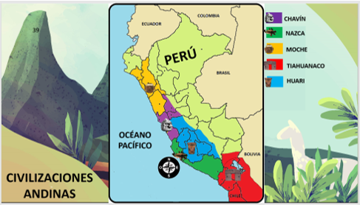
Ubicación geográfica de las civilizaciones andinas.

Ahora sí, a jugar.

Para comenzar los jugadores deben colocarse cada uno en su respectivo costado de la mesa y preparar su tablero y sus 25 fichas.

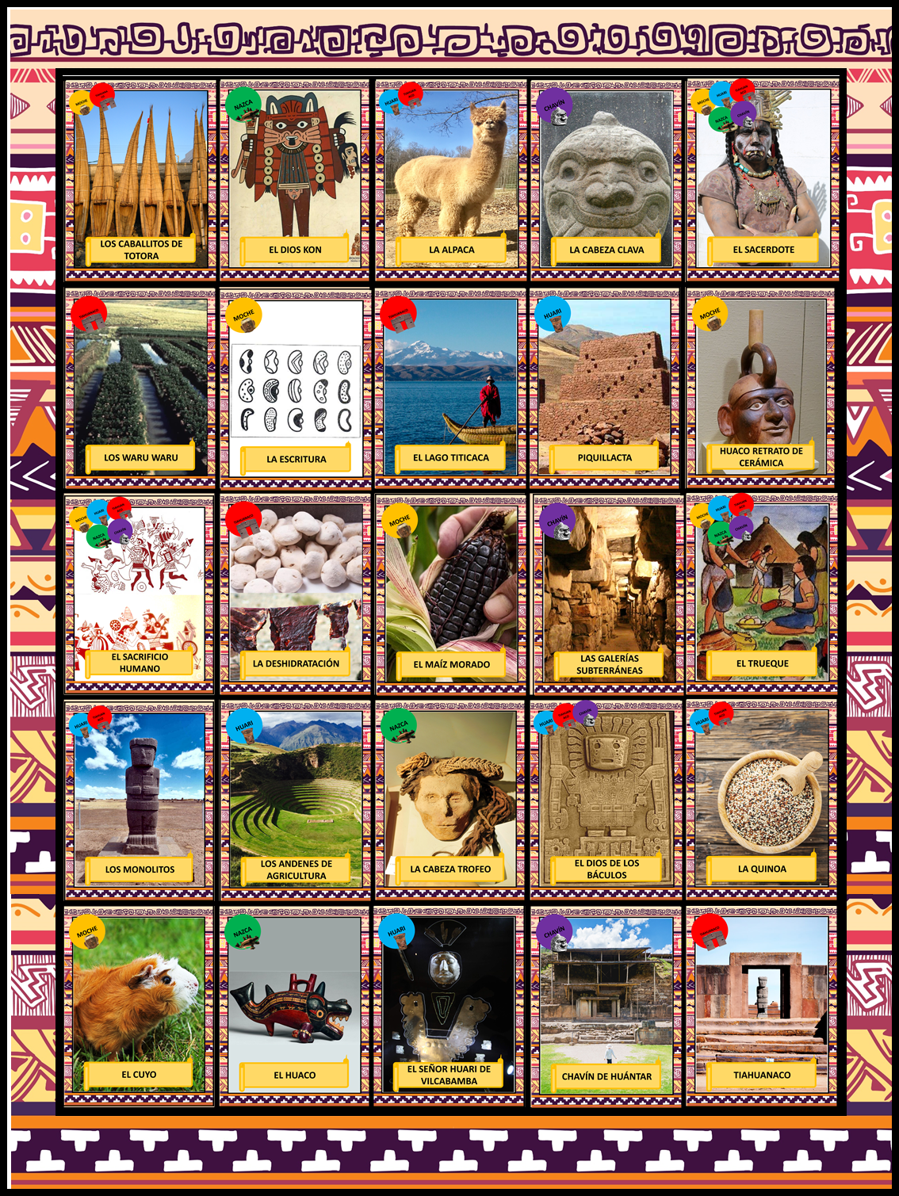
Tablero 1

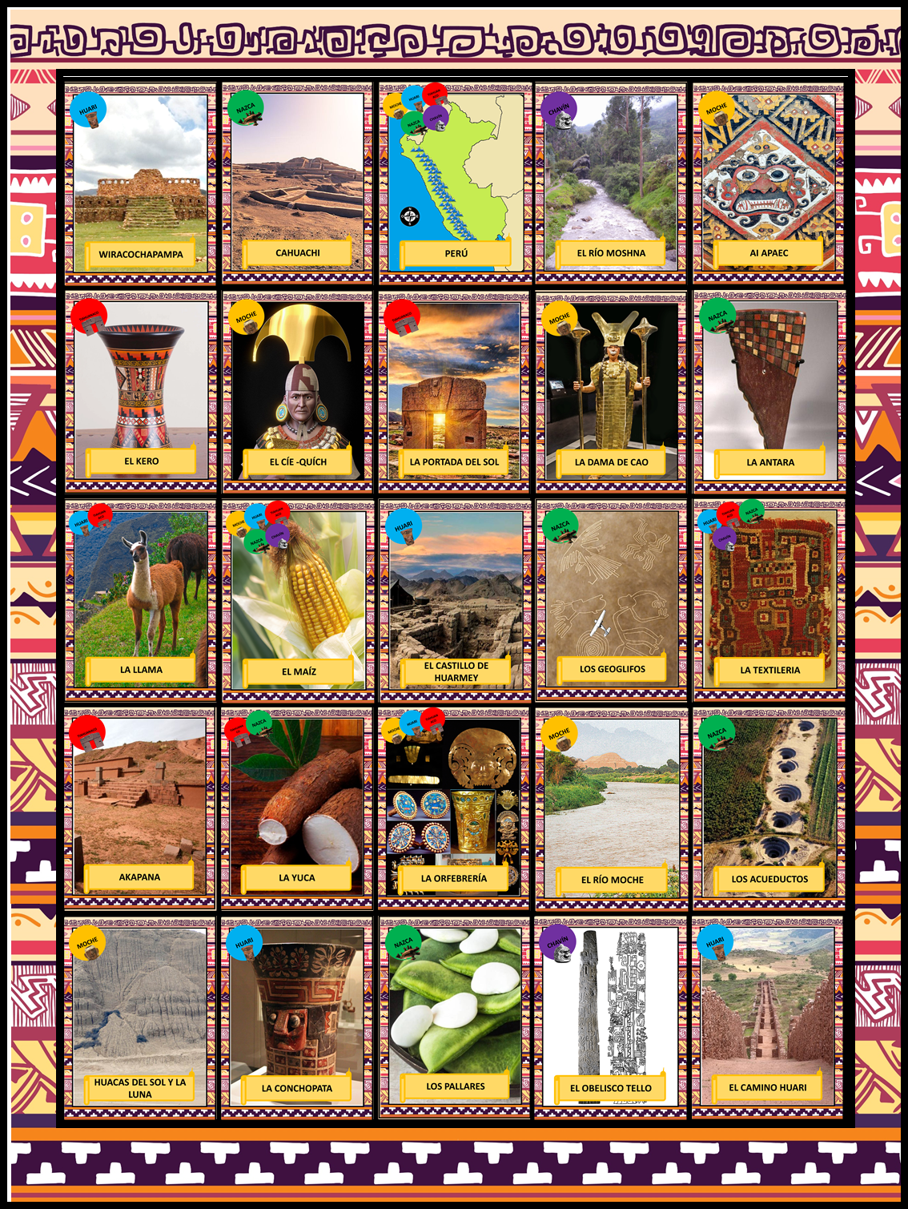
Tablero 2
¡Inicia el juego!

Perú, la cuna de las civilizaciones andinas que te va a fascinar.

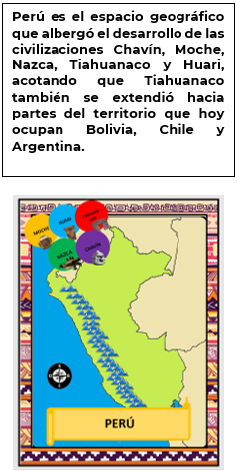

Si agricultura quieres desarrollar, más vale cerca de un río sedentarizar.

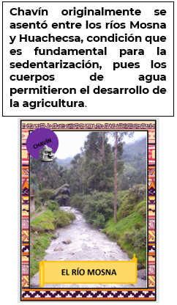
El río Moche: A las plantas que dan sustento ha de alimentar.

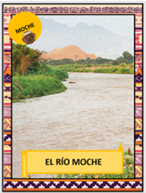

La civilización Moche o mochica también se asienta en un valle cerca de un río, como ya se mencionó el agua es fundamental para la agricultura y la agricultura para la alimentación.

El lago Titicaca: para que su nombre risa no te de su historia has de saber. El lago Titicaca fue de suma importancia para Tiahuanaco pues fue fuente proveedora de agua para la agricultura y permitió el desarrollo de la pesca. El nombre del lago, deriva de Titi, gato o puma, y de kaka, piedra. “Lago de los pumas de piedra”.

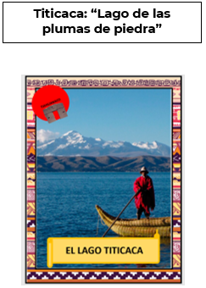

Los Caballitos de Totora: Arre Arre a trotar en el mar. Estas pequeñas embarcaciones hechas con tallos y hojas de totora les permitían navegar ríos, el océano Pacífico e, incluso, el lago Titicaca, para llevar a cabo la pesca artesanal. Actualmente son considerados patrimonio cultural de Perú y son un éxito para los paseos turísticos.

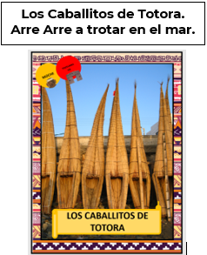

Los andenes de agricultura: Si terreno para la agricultura hay que ganar, unas buenas escaleras en la montaña podemos montar. Los andenes agrícolas son una compleja ingeniería agrícola, pues adaptaron el paisaje montañoso de los Andes para ganar terreno para la siembra y aprovechar mejor el agua de la lluvia. Inclusive actualmente se han tratado de reconstruirlos.

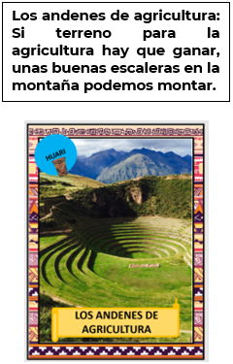
Los acueductos: Agua han de recolectar para poder sembrar. Está increíble esta obra de ingeniería en Nazca. Se construyó con socavones internos para filtrar el agua de los ríos cercanos, aunque también había secciones al descubierto que repellaban de piedra para conservar el flujo del agua. Las aguas que se conducían a través del acueducto eran recibidas en un tipo presa llamada qocha y una vez ahí los distribuían a los campos de cultivo. ¡Ingenioso ¿No?! Sin duda tenemos mucho que aprender de las civilizaciones andinas.

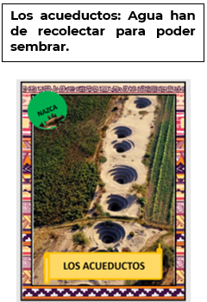

Los waru waru: Para poder sembrar, un bloque de tierra en el agua pon a flotar. Otra técnica andina de cultivo, los waru waru empleados en Tiahuanaco, son plataformas o camas de tierra sobre un área inundada en el agua. El agua alrededor de la plataforma protege los cultivos de las heladas, ya que el agua absorbe el calor del sol durante el día y en la noche lo irradia al cultivo. Muy parecido a las chinampas mexicas.
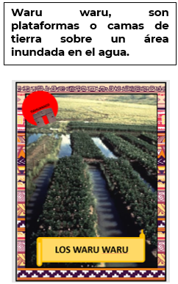

La yuca: Este alimento que no sé qué es, tubérculo ha de ser.

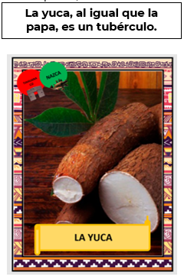
La yuca, al igual que la papa, es un tubérculo, riquísimo en sabor, vitaminas y minerales. Este super alimento brinda al cuerpo energía, por lo que, si eres deportista, este tubérculo es ideal.

El maíz morado: Un alimento se ha asfixiado, no te asustes, que este alimento nació morado.

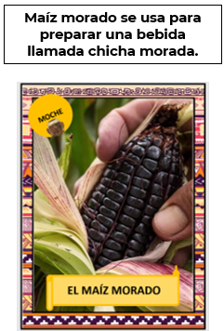

El maíz morado, para empezar es un cereal, que se cultiva en Perú y México, por lo que no es de extrañarse que la civilización moche lo cultivara y lo considerara sagrado. Actualmente, al igual que los antiguos peruanos, se usa para preparar una bebida llamada chicha morada.

La quinoa: Familia del amaranto ha de ser, porque fuerte te ha de poner.

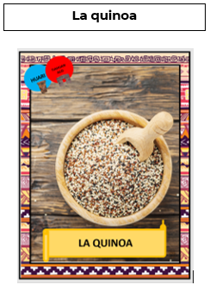

Esta plantita andina tuvo sus orígenes cerca del lago Titicaca, base de la alimentación andina, es rica en proteínas, grasas saludables y fibra.

Los pallares: Una leguminosa hemos de sembrar, para un frijolito ancho cosechar.

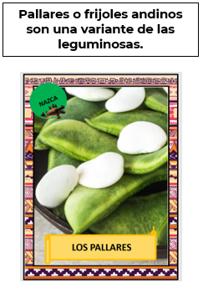

Los pallares o frijoles andinos son una variante de las leguminosas que presentan una forma ancha y un color blanco. Actualmente forman parte de la gastronomía peruana.

El maíz: alimento de Dioses puedes ser, y con esta delicia muchos platillos y bebidas vamos a obtener.

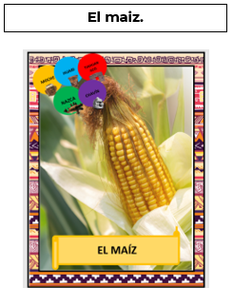

La planta americana que no sólo tiene un valor alimenticio de importancia. El aprecio por este alimento se representa en ceremonias, cerámicas, tejidos y otras expresiones artísticas. Sin duda, una planta venerada como a un Dios.

La alpaca: Si una has de criar, pasto le has de dar.

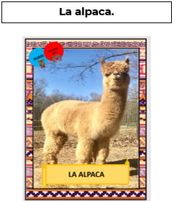
La domesticación de animales fue otro elemento importante en las civilizaciones, pero en las andinas –como la del Tiahuanaco, la Huari y la Moche_ este animalito de la familia de los camélidos, una vez domesticado, fue y sigue siendo fuente de riqueza para los pobladores, pues su pelo fino y sedoso es muy usado para elaborar ropa. Un poncho de alpaca es de lo más común en Perú.

La llama: Anda y corre por las cordilleras andinas.

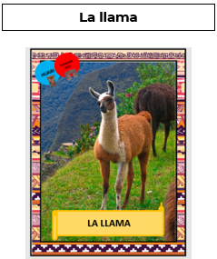

Este pariente sudamericano del camello ha sido domesticado por las civilizaciones andinas, su uso principal es de transporte y de carga.

El cuyo: Una mascota puede ser, pero en Perú se lo han de comer.

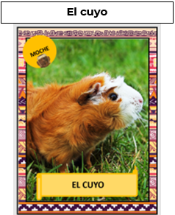

Este animalito actualmente lo puedes encontrar en casi cualquier tienda de mascotas, pero es originario de Perú y su domesticación, a cargo de la civilización Moche, fue para consumo humano. Un platillo típico es el cuyo al horno.

La deshidratación: No dejes que te seque la garganta, mejor seca los alimentos para que te duren más.

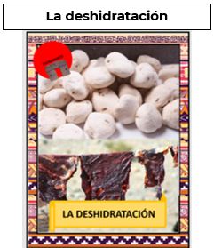
En Tiahuanaco solían deshidratar sus alimentos; a las carnes las llamaban Charqui y a los tubérculos, Chuño. La papa la deshidratan congelándola y asoleándola por mucho tiempo, luego se pisa y se vuelve a congelar. La carne se corta en tiras finas, se les quita el jugo y la grasa y se les deja asolear en un lugar fresco. Estos procesos permiten conservar los alimentos por más tiempo.

Los monolitos: La piedra has de tallar para una escultura monumental fabricar.

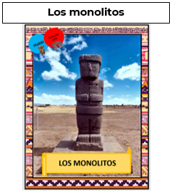

Tanto la civilización Huari como la de Tiahuanaco tallaron grandes bloques de piedra para elaborar esculturas con forma humana, los cuales representaban a sus dioses. El tamaño de estos monolitos va de los 3 a los 7 metros aproximadamente.

El obelisco de Tello: Busca, busca para una figura encontrar, felino, serpientes y aves tal vez puedas observar.

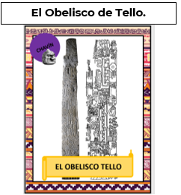

El obelisco de Tello es una escultura en forma de pilar realmente fascinante, pues en ella se pueden encontrar figuras humanas y animales tallados. Algunas de las figuras que se pueden observar son partes humanas, plantas, felinos, aves y serpientes.

La cabeza clava: Mezclar cabezas humanas y animales te puede extrañar, pero en Chavín esto van a adorar.

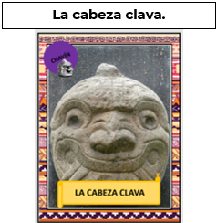

Las cabezas clavas son esculturas enclavadas en muros y columnas, estas cabezas humanas se mezclan con las de jaguares, serpientes, cóndores y caimanes. Pero lo más interesante es lo que estos animales representaban para la cultura Chavín. Las aves simbolizaban el mundo de los cielos; los felinos, el mundo terrestre, y las serpientes, el mundo de abajo.

El huaco retrato: Si un retrato te quieres realizar, dile a los moche que en un vaso te pueden retratar.

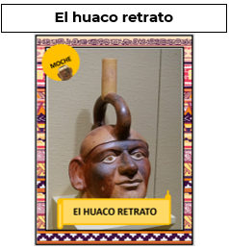

Estos retratos en forma de cabeza, los moche los utilizaban para ceremonias funerarias y se cree que representaban a los antepasados fallecidos. Estos huaco retratos son como las fotografía que nosotros usamos para recordar a nuestros difuntos.

La conchopata: Cuando ofrendas quieres brindar, de una urna te puedes apoyar.

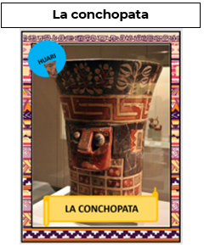

Las conchopata son sólo un estilo del trabajo en cerámica de la civilización Huari, ya que se caracterizaron por su decoración con diferentes colores; representaban a sus dioses, escenas de caza y la agricultura.

El huaco: Un recipiente un huequito ha de tener, para huaco poder ser.

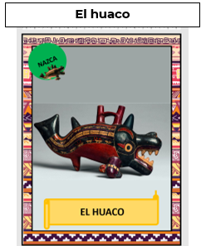

Aunque esta tarjeta viene marcada como únicamente de la cultura nazca, los huacos fueron realizados por las diferentes civilizaciones andinas, sólo que en la imagen podemos observar un huaco representativo de Nazca.

El kero: Donde sólo agua has de tomar, pues la chicha es sólo para uso ceremonial.

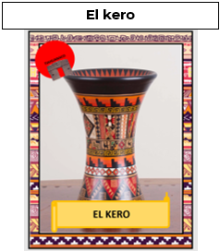

Al observar un kero puede ocurrir que lo confundamos con cerámica, pero realmente son vasos ceremoniales tallados en madera. Estos vasos eran usados en Tiahuanaco para beber chicha en sus ritos y ceremonias religiosas. La chicha es una bebida fermentada que sigue estando presente en la gastronomía peruana.

La textilería: Si por los Andes vas a andar, un buen poncho de alpaca te puede tapar.

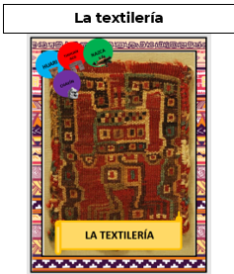

Sin duda la textilería andina es única. De las alpacas se extraía lana para hacer ponchos, pero también tejían tapices de algodón, donde representaban seres míticos de su religión.

La orfebrería: Con oro, plata y cobre muchas joyas has de laminar, martillar y repujar.

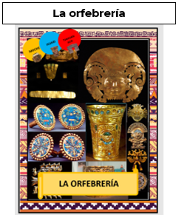

La orfebrería no es más que el trabajo artesanal de diversos metales como el oro, la plata y el cobre, en el que laminaban y repujaban joyas y piezas de gran belleza.

El trueque: Para un objeto diferente tener, un cambio debemos hacer.

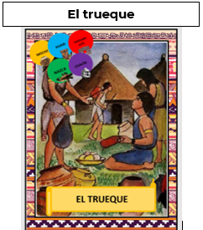

El trueque es una actividad que venimos mencionando en sesiones pasadas y, como vemos, también las civilizaciones andinas lo realizaban. Esta actividad consiste en intercambiar algún objeto, alimento o animal por otro.

El Dios de los báculos: Si hay un Dios al cual un andino debe venerar, Wiracocha es esa divinidad.

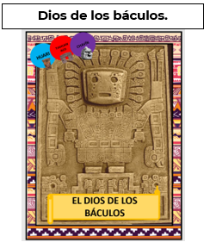

Este Dios fue adorado por civilizaciones como la Huari, Tiahuanaco y Chavín. Su representación variaba en cada civilización, pero en esencia es el mismo. Es una divinidad del cielo, ya que es considerado el dios creador.

El Dios Kon: Si alimento quieres tener, a Kon alguien debe vencer.

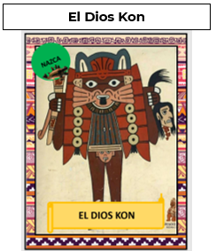

El Dios Kon es muy parecido al dios Wiracocha, también cuenta con un báculo y está representado con una máscara felina.

Ai Apaec: Este dios la cabeza de alguien espera y con comida, agua y triunfos te ha de recompensar.

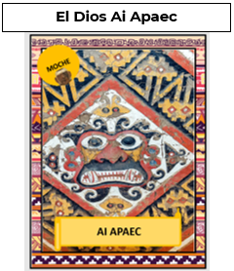

Así como para Tiahuanaco, Huari y Chavín Wiracocha es su Dios creador; Kon es el Dios creador en Nazca, Ai Apaec es el Dios creador Moche. Este Dios era bastante temido. Imagínense, era conocido como el dios degollador.

El sacrificio humano: Cuídate, mano, o la comida de un dios te volverás.

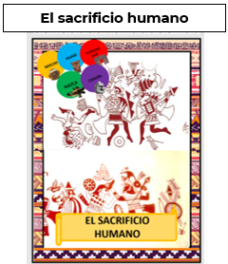

Sus dioses eran dioses creadores que simbolizaban la fertilidad, que, de acuerdo a la creencia andina, requerían de sacrificios o degollaciones para evitar la hambruna y las sequías. No podemos perder de vista que la agricultura da alimento y, por tanto, vida.

La cabeza trofeo: A una exhibición quieres ir, a una de cabezas momificadas puedes asistir.
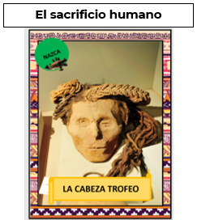

Tanto en Huari como en Nazca realizaban esta práctica, como sacrificio a los dioses se degollaba a un humano y luego su cráneo era momificado y colgado para exhibirse en muros o como parte de un atuendo.

Chavín de Huántar: Para pedir y ofrendar a un dios, Huántar es el lugar.

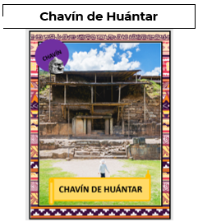

Chavín de Huántar es un impresionante sitio arqueológico ubicado entre los ríos Mosna y Huacheqsa. Este sitio contaba con dos templos y una misteriosa red de laberintos.

Huacas del Sol y de la Luna: No las confundas con Teotihuacan, que los moche los pies te van a jalar.

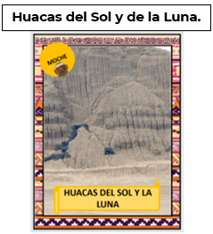

Las Huacas del Sol y la Luna fueron templos de la civilización moche en los que se realizaban sacrificios humanos; entre ambos templos se encontraba su ciudad, en la cual había plazas, viviendas y calles. Los de clase alta vivían a los pies de la Huaca de la Luna; los artesanos y textileros de clase media en el centro, y a las orillas los agricultores y pescadores considerados de clase baja.

Piquillacta: El pueblo de las pulgas te ha de impresionar por lo pequeño que está.

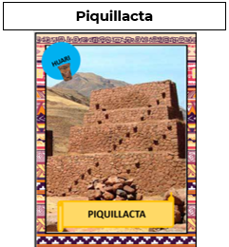

Este pueblo Huari era conocido como el pueblo de las pulgas, pero, no es que vivieran pulgas ahí, sino que era muy pequeño, así que piki hacer referencia a diminuto y llacta a pueblo. Aunque les cuento un secreto: ese nombre se lo pusieron los españoles.

El camino Huari: Para el comercio practicar, un montón de caminos hay que crear.

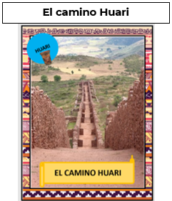

Estos caminos son también conocidos como Qhapac Ñam y recorrían la Cordillera de los Andes, facilitando la comunicación entre pueblos.

Akapana: Podrías pensar que este sitio en Perú está, aunque en Bolivia lo vas a encontrar.

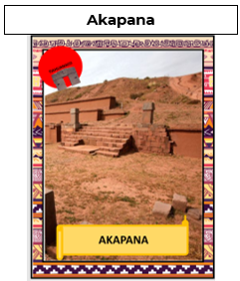

El castillo de Huarmey: Mausoleo que va a asombrar, con tanta cámara funeraria que se puede encontrar.

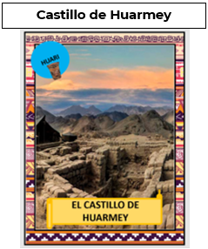

Se le llama castillo porque su estructura de adobe recuerda a los castillos europeos, sin embargo, es un mausoleo, donde se encuentran cámaras funerarias de 63 momias mujeres de la más alta nobleza Huari.

Tiahuanaco se asentó en partes de lo que hoy son Perú, Chile y Bolivia, este sitio arqueológico se encuentra ubicado en Bolivia.

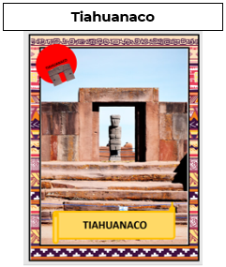

Tiahuanaco: Una ciudad de gigantes te va a asombrar, que en la antigüedad lograron labrar. Ciudad ubicada cerca del lago Titicaca en Bolivia, su elaboración fue realizada con grandes bloques de piedra, traídos desde lejanas canteras.

Wiracochapampa: La llanura de la divinidad los 500 metros va a sobrepasar.

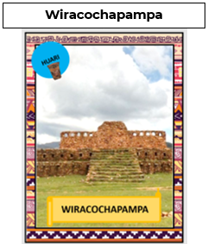

Otra ciudad Huari con grandes murallas, plazas, patios y acueductos. Su nombre significa “llanura de la divinidad”.

La portada del sol: Si tocan a la puerta puede ser el sol, pero para los tiahuanacos un calendario es mejor.

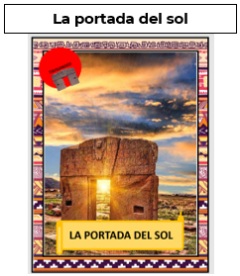

Este vestigio arqueológico ubicado en Tiahuanaco se cree que fue construido como calendario que marca los tiempos de siembra y cosecha. En su centro podemos apreciar la escultura del Dios de los báculos.

Cahuachi: Un templo nazca has de realizar para a tus dioses venerar.

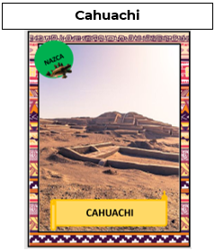

Ciudad característica de la civilización nazca. Fueron grandes arquitectos pues, además de edificar templos y plataformas en Cahuachi, hicieron un observatorio solar.

Las galerías subterráneas: Si un susto te quieres llevar, a los jaguares que dentro están has de escuchar.

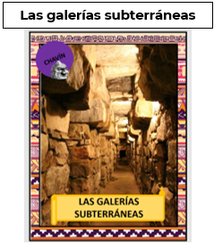

En estas galerías conducían a quienes serían ofrendados en sacrificio y al recorrerlas se escuchaba un sonido estruendoso que simulaba el rugido de los jaguares; quienes lo escuchaban solían asustarse, aunque se ha descubierto que ese sonido realmente era producto de los acueductos que conducían aguas subterráneas.

El Cíe Quích: Todo el valle ha de gobernar y los moche se han de cuadrar.
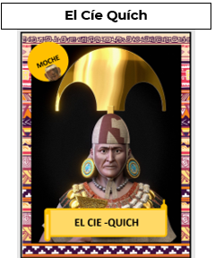

Era el rey o gobernante del valle y los dominios mochicas.

La dama de Cao: Una mujer importante has de ser, para un funeral de lujo merecer.

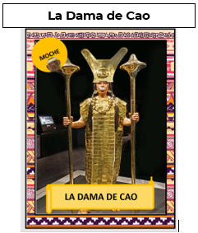

Se cree que fue una mujer de la clase dominante moche, pues fue encontrada momificada en una tumba con lujosos adornos como 18 collares de oro, plata, lapislázuli, cuarzo y turquesa.

El señor Huari de Vilcabamba: Un gobernante Huari en su tumba van a encontrar.

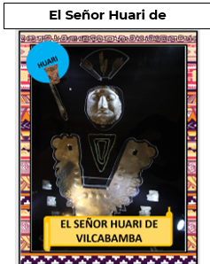

Gobernante del imperio de Huari en Pampa.

El sacerdote: El que todo lo sabe, sino quién más, la ceremonias y sacrificios va a realizar.

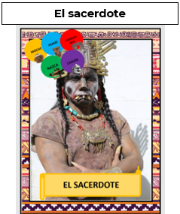

La figura del sacerdote era muy importante en las civilizaciones andinas, pues era quien tenía los conocimientos matemáticos, astronómicos y agrícolas para llevar a cabo las ceremonias y los rituales.

Los geoglifos: Líneas y figuras que sólo al volar puedes observar.

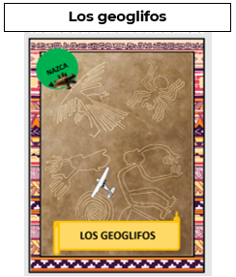

Estas majestuosas líneas trazadas en Nazca solamente se pueden apreciar desde los cielos; una vez en el aire, puedes observar figuras de criaturas vivientes, como un cóndor, un mono, plantas, seres humanos o deidades. Se especula que pueden ser calendarios astronómicos o caminos sagrados.

La antara: Una flauta música va a generar y a los corazones humanos ha de alegrar.

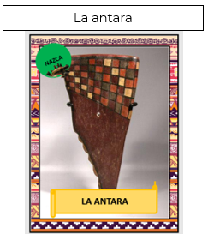

Una antara es la unión de varios carrizos de caña organizadas de las más grande a la más pequeña, los cuales forman una flauta de pan que genera música característica de las cordilleras andinas.

La escritura: Líneas, puntos y zigzags en pallares puedes grabar, para poderte comunicar.

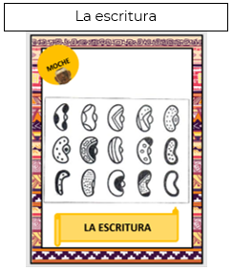

No todas las civilizaciones andinas desarrollaron la escritura, al parecer solo lo logró la civilización moche, que ocuparon pallares o frijoles para pintar líneas y puntos y así llevar un conteo numérico. ¡Qué paciencia para pintar en un frijol!

Algunas de estas civilizaciones coincidieron en tiempo y otras no, esto no resta que haya similitudes derivadas de la influencia entre poblaciones, principalmente por las movilizaciones humanas.

El reto de hoy:

Con el juego de la lotería pudiste observar algunas coincidencias y particularidades de cada una de las civilizaciones andinas desarrolladas antes de los incas. Lleva a cabo este juego las veces que quieras para aprender más sobre la cultura y la historia andina. Invita a tu familia a jugar, con toda seguridad se divertirán mucho.

Si te es posible, consulta otros libros y comparte el tema de hoy con tu familia.

¡Buen trabajo!

Gracias por tu esfuerzo.

Para saber más:
Lecturas

https://www.conaliteg.sep.gob.mx/

